ВЕРХ-ИСЕТСКАЯ РАЙОННАЯ ОРГАНИЗАЦИЯ ПРОФЕССИОНАЛЬНОГО СОЮЗА
РАБОТНИКОВ НАРОДНОГО ОБРАЗОВАНИЯ И НАУКИ РОССИЙСКОЙ ФЕДЕРАЦИИ

ВЕСЬ МИР НАЧИНАЕТСЯ С МАМЫ
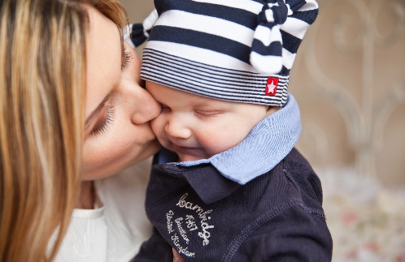
МАМА заменит всех. Но никто не заменит ее.
Мама - без преувеличения самый важный человек в жизни каждого из нас. Она дает нам самое важное - жизнь, учит, как по ней нужно идти, поддерживает в дороге, оберегает, всегда готова прийти на помощь. Мама - тот человек, который всегда будет с нами несмотря ни на что, будет любить и беречь своего ребенка.
В преддверии самого нежного праздника - Дня Матери приглашаем вас принять участие в новом проекте «Весь мир начинается с МАМЫ».

Наши номинации:
- Вокальный номер – поделитесь со всеми своей любимой песней о материнской любви, детях, семье, о самой дорогом и нежном. А может быть это будет совместное исполнение с детьми, членами семьи. Возможно исполнение песни хором или ансамблем вашего образовательного учреждения.
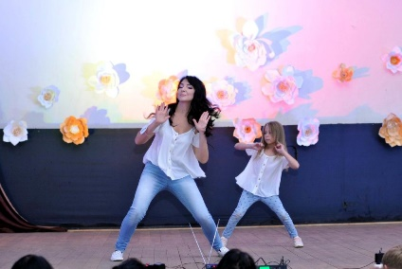
- Танцевальный номер – номинация для любителей танцевального искусства. Это может быть нежный парный танец или зажигательный танец коллектива. Участниками танцевального номера могут стать и члены семей.
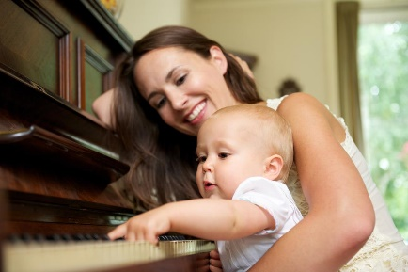
- Инструментальный номер – вы умеете и любите играть на музыкальном инструменте, посвятите ваше исполнение всем мамам и пусть это услышат все. А может это будет исполнение семейного ансамбля или целого оркестра вашего образовательного учреждения.
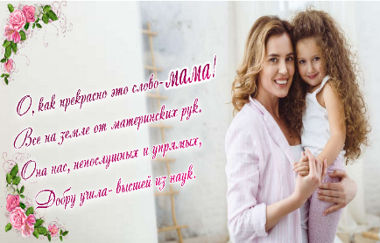
- Театрально-поэтический номер – вы пишите стихи, и конечно же, есть стихи, посвященные маме или детям, поделитесь со всеми этим поэтическим посвящением. А может быть вы порадуете нас театральной постановкой в исполнении членов вашей семьи или коллектива вашего образовательного учреждения.

Участники проекта - члены профсоюза, работающие в образовательных организациях Верх-Исетского района и представители их семей.

Работы (видеоролики) необходимо направить на электронную почту Верх-Исетской районной организации Общероссийского Профсоюза образования (viprof@mail.ru) до 20 ноября 2023.
Все работы будут размещены в социальных сетях районной организации («В Контакте»).

Обязательные данные отправителя: Ф.И.О (участника или участников), должность, образовательное учреждение.

Оценка представленных работ: представленные работы будут оцениваться Президиумом Верх-Исетской районной организации Общероссийского Профсоюза образования в период с 20 ноября по 30 ноября 2023.

Лучшие исполнители станут участниками заключительного (очного) концерта.

МАМА – ГЛАВНОЕ СЛОВО ДЛЯ КАЖДОГО ИЗ НАС,
КАК И ЧЕЛОВЕК, КОТОРЫЙ ЗА НИМ СТОИТ.
